POKOK BAHASAN:  ﻫ Prinsip kerja redirection teks dan file  ﻫ Manipulasi standard input, output, dan error di shell  ﻫ Filter output atau file di shell menggunakan regular expression (regex)  ﻫ Menampilkan output file dengan paging atau berdasarkan pilihan | OBJEKTIF:  - Mahasiswa mampu memahami prinsip kerja redirection  - Mahasiswa mampu mengimplementasikan perintah-perintah yang berkaitan dengan standard input, output, dan error  - Mahasiswa mampu mengimplementasikan perintah-perintah untuk melakukan filterisasi output atau file menggunakan regex  - Mahasiswa mampu menggunakan perintah- peritah untuk menampilkan output sesuai kebutuhan berbasis redirection dan regex

TUGAS PRAKTIKUM:
- Mengerjakan setiap langkah yang ada di modul praktikum dengan bukti print screen dari output yang didapat dan harus melalui shell dengan nama Anda.
- Menjawab seluruh soal praktikum
- Mengumpulkan hasil praktikum di learning pada link yang telah disediakan dengan format file pdf, berikan nama file dengan nama Anda


TIDAK ADA PERPANJANGAN WAKTU PENGUMPULAN
Jangan lupa copy-kan file vdi hasil instalasi Linux Anda ke Flashdisk Anda agar Anda dapat menggunakan kembali hasil instalasi tersebut di komputer manapun cukup dengan menginstal kembali dari file vdi ini!!

PENJELASAN:
Secara normal umumnya ketika kita menuliskan perintah di shell kemudian dieksekusi maka akan tampil output di layar, (output ini disebut juga dengan istilah channel) output yang tampil di layar disebut dengan standard output, yang dilambangkan dengan istilah/tulisan stdout. Nomor deskriptor file untuk channel ini adalah 1.

Standard error terjadi ketika ada sebuah perintah(command) yang salah pada saat dieksekusi, yang dilambangkan dengan istilah/tulisan stderr. Nomor deskriptor file untuk channel ini adalah 2 dan pesan ini juga akan dikirim ke layar output secara default.
Standard input biasaya pemberian input (perintah/command) di shell oleh user melalui keyboard, namun dengan redirecting (mengarahkan) standard input maka file juga dapat digunakan sebagai standard input. Standard input dilambangkan dengan istilah/tulisan stdin. Nomor deskriptor file untuk channel ini adalah 0.

KEGIATAN PRAKTIKUM:
LANGKAH 1:
Menggunakan simbol redirection (pengalihan) > yang tujuannya untuk mengarahkan output normal yang seharusnya tampil di layar menjadi diarahkan ke sebuah file. Jalankan perintah berikut ini di shell:
- ls ↵ enter
- echo “Hello World” ↵ enter
- echo “Hello World” > pesanku ↵ enter
- ls ↵ enter
- cat pesanku ↵ enter
screenshot hasilnya dan jelaskan informasi apa yang didapat dari setiap urutan perintahnya!
Penjelasan : Pada rangkaian perintah tersebut terlihat bagaimana simbol redirection (>) bekerja di dalam shell Linux. Perintah ls pertama menampilkan daftar isi direktori pengguna. Perintah echo "Hello World" kemudian menampilkan teks Hello World langsung ke layar. Setelah itu, perintah echo "Hello World" > pesanku mengalihkan output teks tersebut ke dalam sebuah file baru bernama pesanku, perintah cat pesanku digunakan untuk membaca dan menampilkan isi file tersebut, dan terlihat bahwa file itu benar-benar berisi teks “Hello World”.
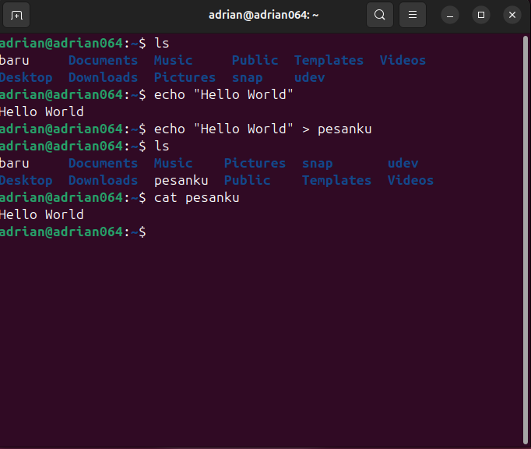
Gambar 1.

LANGKAH 2:
Perintah find adalah contoh perintah yang bagus untuk menunjukan kerja dari stderr. Find adalah perintah yang digunakan untuk mencari filesystem yang didasarkan pada kriteria pencarian yang diberikan seperti nama file.

Sekarang ketikkan perintah berikut ini di shell: find /etc –name hosts ↵ enter
screenshot hasilnya dan jelaskan informasi apa yang didapat dan mengapa demikian!
Penjelasan : Hasil perintah find /etc-name hosts menunjukkan dua jenis output sekaligus: hasil pencarian yang valid dan pesan kesalahan (error messages). Perintah find mencoba menelusuri seluruh direktori di bawah /etc, namun beberapa folder hanya dapat diakses oleh pengguna dengan hak istimewa (root). Karena itu, find menampilkan pesan "Permission denied" untuk direktori-direktori yang tidak bisa dibuka.
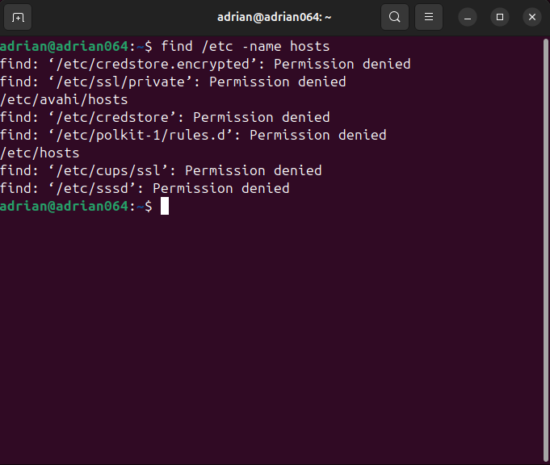
Gambar 2.

Pesan output yang terjadi baik output normal, error, maupun gabungan dari keduanya dapat dialihkan (redirect) ke sebuah file tertentu. Sekarang ketikkan perintah berikut ini di shell:

- find /etc –name hosts > output_normal.txt ↵ enter
- ls ↵ enter
- cat output_normal.txt ↵ enter
- find /etc –name hosts 2> output_error.txt ↵ enter
- ls ↵ enter
- cat output_error.txt ↵ enter
- find /etc –name hosts > output_bersama.txt 2>& 1 ↵ enter
- ls ↵ enter
- cat output_bersama.txt ↵ enter
screenshot hasilnya dan jelaskan informasi apa yang didapat dari setiap urutan perintahnya dan mengapa demikian!
Penjelasan :
Perintah find /etc-name hosts > output_normal.txt mengalihkan output normal (stdout) dari pencarian ke file output_normal.txt. Karena find memang menemukan file yang bernama “hosts”, seperti /etc/hosts dan /etc/avahi/hosts, maka hanya hasil tersebut yang tersimpan di file, sedangkan pesan error “Permission denied” tidak ikut masuk karena error berasal dari stderr, bukan stdout. Ketika diperiksa dengan cat output_normal.txt, isinya hanya menampilkan daftar file yang berhasil ditemukan.
Perintah find /etc-name hosts 2> output_error.txt kali ini mengalihkan stderr saja ke file output_error.txt. Artinya, semua pesan “Permission denied” ditulis ke file tersebut, sementara output normal tetap tampil di layar (jika ada). Saat dilihat menggunakan cat output_error.txt, file berisi daftar direktori yang tidak dapat diakses oleh find.
Perintah ketiga, find /etc-name hosts > output_bersama.txt 2>&1, menggabungkan stdout dan stderr ke dalam satu file. Operator 2>&1 membuat stderr dialihkan ke lokasi yang sama dengan stdout (yaitu file output_bersama.txt). Karena itu, file tersebut berisi baik hasil pencarian file “hosts” maupun pesan “Permission denied”. Ketika ditampilkan dengan cat output_bersama.txt, terlihat bahwa seluruh pesan normal dan error bergabung menjadi satu.
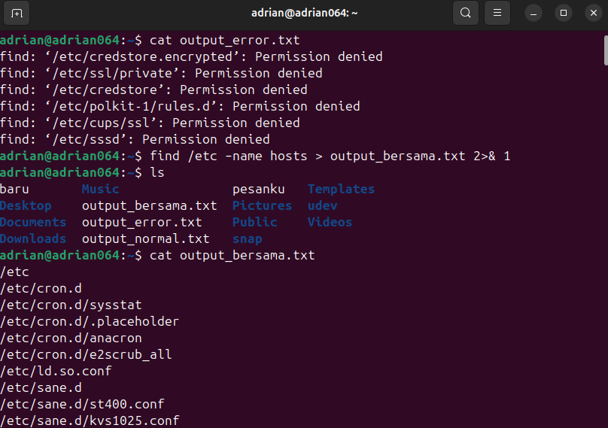
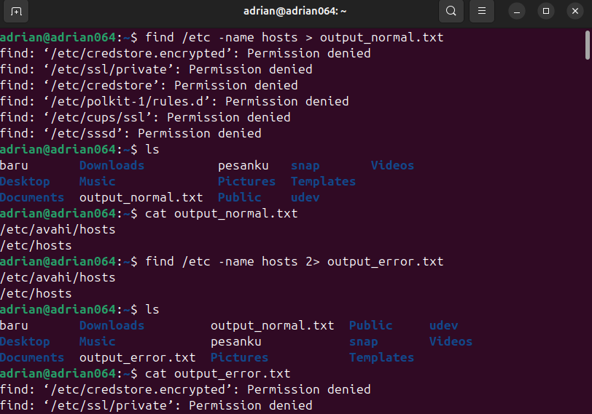
Gambar 3. Gambar 3.1

LANGKAH 4:
Melakukan pengalihan stdin yang di simbolkan dengan < dapat juga dilakukan dari sebuah file, gunakan file pesanku seperti yang telah Anda buat sebagai input file nya.

Sekarang ketikkan perintah berikut ini di shell: tr a-z A-Z < pesanku ↵ enter
(Anda dapat membaca simbol < dengan cara dikirim dari ...)
screenshot hasilnya dan jelaskan informasi apa yang didapat dari isi file pesanku dan mengapa demikian!
Penjelasan : Perintah tr a-z A-Z < pesankumenampilkanisidari pesankuyaitu HELLOWORLD File pesanku berisi teks huruf kecil. tr a-z A-Z bekerja sebagai pemetaan karakter, sehingga setiap huruf kecil (a–z) digantikan dengan huruf besar (A–Z). · · Simbol < memastikan isi file dikirim sebagai input ke perintah tr.
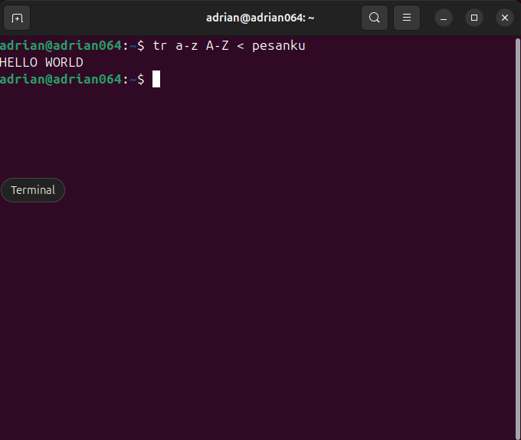
Gambar 4.

LANGKAH 5:
Jalankan perintah berikut ini di shell:
- cat /etc/passwd ↵ enter
- cut –d: -f1 /etc/passwd ↵ enter
- cut –d: -f1 /etc/passwd | sort ↵ enter
screenshot hasilnya dan jelaskan informasi apa yang didapat dari setiap urutan perintahnya!
Penjelasan : Perintah cat /etc/passwd ini menampilkan seluruh isi file /etc/passwd.
File /etc/passwd berisi:
- Daftar akun pengguna di sistem Linux.
- Setiap baris adalah satu user.
- Data dipisahkan dengan tanda titik dua.
cut–d:-f1 /etc/passwd Perintah ini menampilkan kolom pertama (field 1) dari file /etc/passwd dengan delimiter : Kolom pertama berisi daftar username semua user yang ada di sistem. selanjutnya, perintah cut–d:-f1 /etc/passwd | sort menampilkan daftar username yang sama tetapi sudah diurutkan secara alfabet.
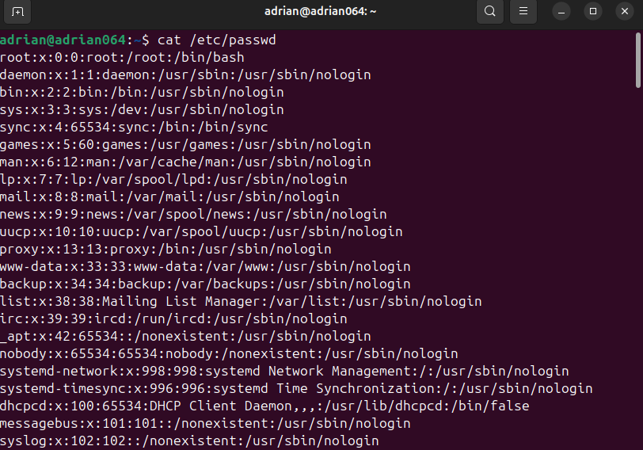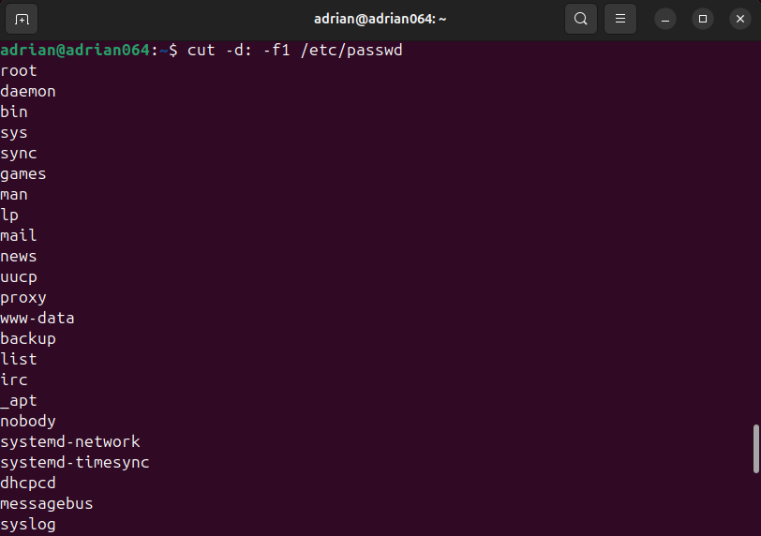
Gambar 5. Gambar 5.1
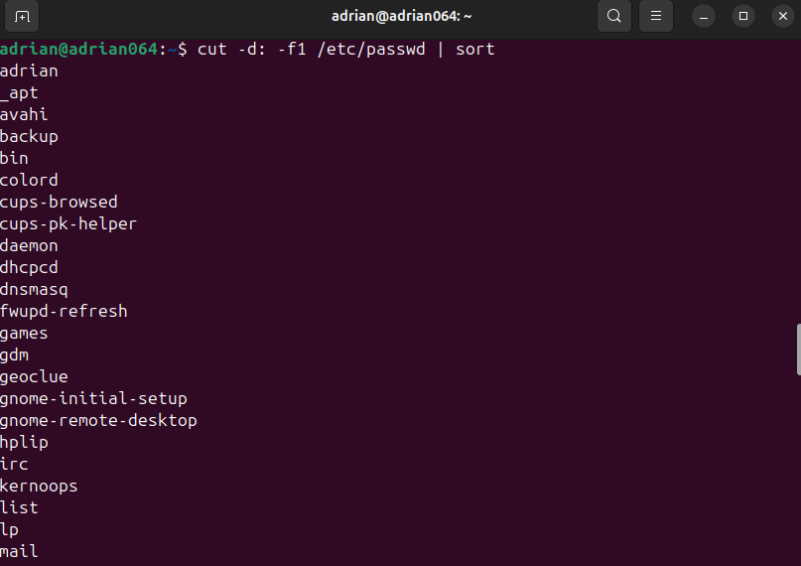
Gambar 5.2

LANGKAH 6:
Perintah find adalah perintah yang sangat fleksibel dengan sejumlah opsi yang memungkin pengguna menemukan file berdasarkan nama file, ukuran, tanggal, jenis, dan hak akses.
Format perintah find adalah:
find <lokasi pencarian> -opsi <argumen>

Jalankan perintah berikut ini di shell:
- find ~ -name “*bash*” ↵ enter
- find ~ -mmin -10 ↵ enter
- find ~ -size -1M ↵ enter
- find ~ -type d ↵ enter
- find ~ -type f ↵ enter
screenshot hasilnya dan jelaskan informasi apa yang didapat dari setiap urutan perintahnya!
Penjelasan :
- find ~-name “*bash*” digunakan untuk mencari file atau folder dalam direktori home (~) yang namanya mengandung kata bash.
- find ~-mmin-10 menampilkan semua file di dalam direktori home yang dimodifikasi dalam 10 menit terakhir; output menunjukkan file-file cache dan konfigurasi yang baru saja diperbarui oleh sistem.
- find ~-size-1M mencari file berukuran kurang dari 1 megabyte, sehingga hasilnya adalah berbagai file konfigurasi ringan, cache, serta berkas-berkas kecil lain.
- find ~-type d menampilkan seluruh direktori (folder) di dalam home, misalnya Documents, Downloads, Pictures, dan berbagai folder konfigurasi tersembunyi.
- Terakhir, find ~-type f mencari seluruh file biasa (regular file) dalam direktori home, sehingga hasilnya berupa file teks, file konfigurasi, file biner kecil, dan berbagai file cache yang tersimpan di dalam subdirektori home pengguna
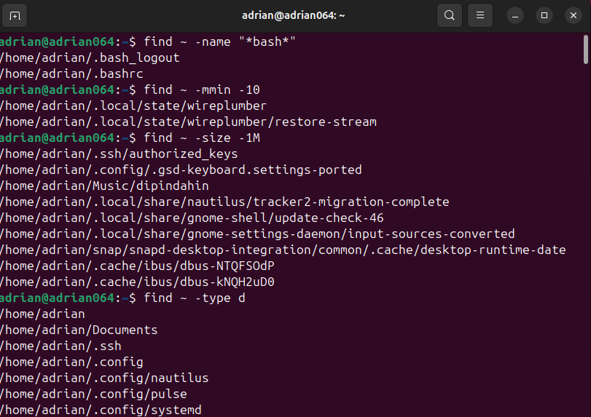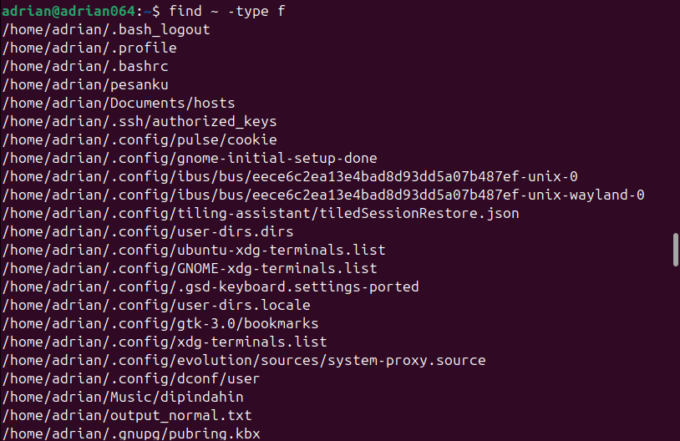
Gambar 6. Gambar 6.1

PENGANTAR GREP:
Selanjutnya Anda akan diajak untuk menggunakan perintah dari keluarga grep dengan regular expression (regex) untuk mencari/mencocokkan string dari karakter tertentu dalam aliran data misalnya file teks.

Grep sendiri merupakan satu perintah di Linux yang cukup populer, grep sendiri adalah singkatan dari global regular expression print sehingga dapat kita artikan bahwa perintah grep adalah perintah untuk memproses teks baris demi baris dan mencetak setiap baris yang cocok dengan pola tertentu.

Variasi perintah dalam keluarga grep diantaranya: grep, egrep, fgrep, dan rgrep. Penjelasan dari masing-masing fungsi perintah tersebut seperti terlihat pada tabel 12.1.
Tabel 12.1 Variasi perintah grep
grep (biasa) | : | Perintah grep dan tanpa karakter khusus ketika melakukan pencocokan stringnya
egrep | : | Perintah egrep atau dapat menggunakan perintah grep dengan opsi –E dan membutuhkan  karakter khusus ketika melakukan pencocokan stringnya seperti: ?, +, |
fgrep | : | Perintah fgrep atau dapat menggunakan perintah grep dengan opsi –F adalah perintah untuk  melakukan pencocokan string yang mengandung karakter-karakter khusus seperti $, ^, ., atau yang yang lainnya
rgrep | : | Perintah rgrep atau dapat menggunakan perintah grep dengan opsi –r untuk melakukan  pencocokan string secara rekursif mulai dari awal direktori yang ditentukan
Variasi kategori bentuk grep diantaranya: grep, basic regular expression (BRE), extended regular expression (ERE), dan perl regular expression (PCRE) untuk PCRE sendiri tidak masuk dalam pembahasan. Penjelasan mengenai perbedaan dari masing-masing kategori seperti terlihat pada tabel 12.2.
Tabel 12.2 Variasi kategori grep
grep (biasa) | : | penggunaannya tanpa memerlukan karakter khusus
BRE | : | penggunaannya memerlukan karakter khusus seperti: ., [], ^, *, $
ERE | : | penggunaannya memerlukan karakter khusus seperti: ?, +, |, { }
PCRE | : | penggunaannya memerlukan karakter khusus dan lebih banyak dari yang dimiliki BRE dan ERE

LANGKAH 7:
Penggunaan perintah grep dalam bentuk yang sederhana untuk mencocokan rangkaian karakter tertentu. Misal kita ingin mencari kata mail di file /etc/passwd, maka perintahnya adalah: grep mail
/etc/passwd ↵ enter output seperti terlihat pada gambar 12.1
Gambar 12.1 Pencocokan Kata Mail Menggunakan Perintah Grep Jalankan perintah berikut ini di shell:
- grep ^mail /etc/passwd ↵ enter
- grep sh$ /etc/passwd ↵ enter
- grep .h /etc/passwd ↵ enter
- grep ..h /etc/passwd ↵ enter
- grep –E ‘mail|sys’ /etc/passwd ↵ enter
- grep –E ‘sy (s|n)’ /etc/passwd ↵ enter
- grep ‘[0-9]’ /etc/passwd ↵ enter
- grep -E ‘[0-9]{3}’ /etc/passwd ↵ enter
screenshot hasilnya dan jelaskan informasi apa yang didapat dari setiap urutan perintahnya serta sebutkan mana perintah grep yang masuk katergori grep, BRE, atau ERE!
Penjelasan :
- grep ^mail /etc/passwd Mencari baris yang diawali kata mail.
Contoh hasil: mail:x:8:8:mail:/var/mail:/usr/sbin/nologin
- grep sh$ /etc/passwd Mencari baris yang diakhiri dengan sh. Cocok jika shell user berakhir dengan /bin/sh.
- grep .h /etc/passwd Mencari pola "karakter apa saja" + h (misalnya sh, ah). Contoh cocok: baris yang mengandung bash, sshd.
- grep \.h /etc/passwd Mencari titik literal diikuti h. Hampir tidak ada di /etc/passwd, sering tanpa hasil.
- grep-E 'mail|sys' /etc/passwd Mencari baris yang mengandung mail atau sys.
Contoh cocok: akun mail, systemd-....
- grep-E 'sy(s|n)' /etc/passwd Mencari sys atau syn.
Contoh cocok: systemd-timesync (karena sys).
- grep '[0-9]' /etc/passwd Menemukan baris yang mengandung minimal satu digit. Hampir semua baris cocok (ada UID/GID).
- grep-E '[0-9]{3}' /etc/passwd Mencari tiga digit berurutan.
Contoh cocok: sshd:x:110:..

BRE(grep biasa): 1, 2, 3, 4, 7
ERE(grep-E): 5, 6, 8
GREP: -
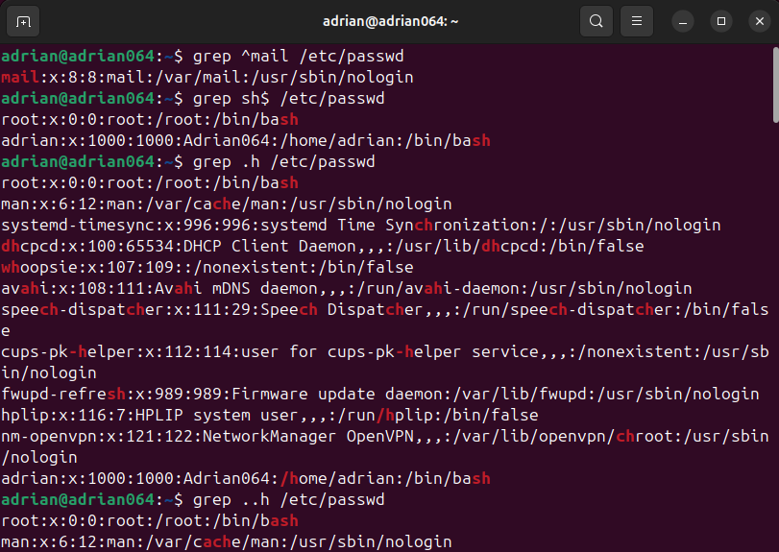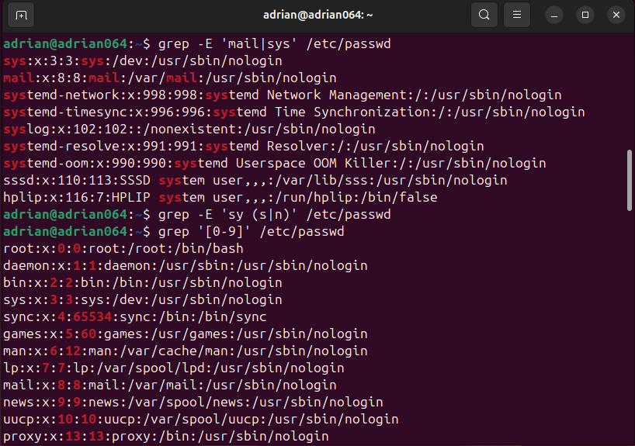
Gambar 7. Gambar 7.1
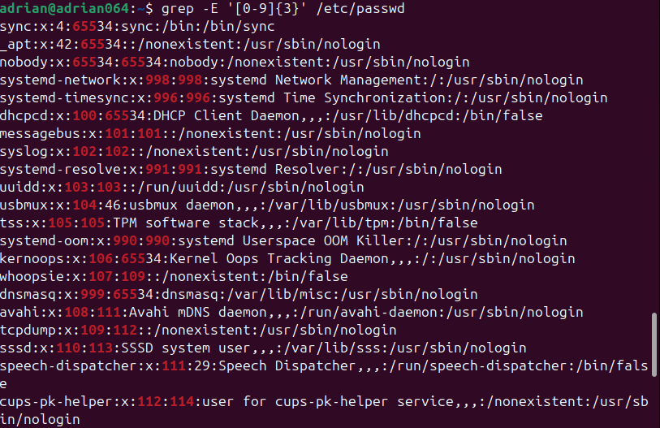
Gambar 5.2
LANGKAH 8:

Xargs adalah salah satu perintah di Linux yang fungsinya membantu kumpulan perintah pipeline
yang kompleks menjadi lebih efisien dalam pengeksekusiannya. Xargs sendiri singkatan dari extended arguments, artinya di sini dapat menggunakan banyak argumen sekaligus dalam pemberian perintahnya dan mencegah eksekusi perintah untuk setiap argumen yang diberikan.

Ikuti langkah-langkah ini: CARA I
- mkdir DirBaru ↵ enter
- cd DirBaru ↵ enter
- mkdir Satu ↵ enter

- mkdir Dua ↵ enter
- mkdir Tiga ↵ enter
- ls ↵ enter
CARA II
pastikan direktori aktif Anda masih berada di direktori DirBaru!
- echo Empat Lima Enam | xargs mkdir ↵ enter
- ls ↵ enter
screenshot hasilnya dan jelaskan informasi apa yang didapat dan lihat isi dari direktori
DirBaru!
Penjelasan : Pada CARA I, direktori DirBaru diisi secara manual menggunakan beberapa perintah mkdir terpisah sehingga terbentuk folder: Satu, Dua, dan Tiga. Ketika dilakukan ls, terlihat ketiga direktori tersebut.
Pada CARA II, perintah echo empat lima enam | xargs mkdir membuat tiga direktori baru (empat, lima, enam) secara otomatis sekaligus menggunakan input dari echo. Xargs membaca kata-kata yang diberikan dan menjalankan mkdir untuk masing-masing argumen tanpa harus mengetik mkdir berulang-ulang. Hasil ls menunjukkan isi DirBaru sudah bertambah menjadi: dua, empat, enam, lima, satu, tiga.
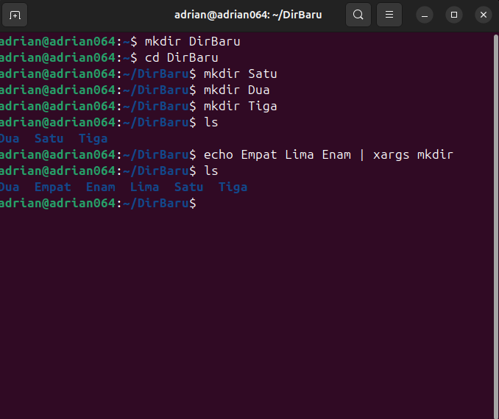
Gambar 8.

KESIMPULAN:
Berikan kesimpulan Anda dari praktikum ini!
Pada praktikum ini saya memahami bagaimana sistem Linux memproses standar input, output, dan error, serta bagaimana ketiganya dapat dialihkan menggunakan redirection. Melalui perintah seperti >, <, 2>, dan 2>&1, saya belajar bahwa setiap keluaran sebuah perintah memiliki saluran yang berbeda dan dapat diarahkan ke file tertentu untuk pengolahan lebih lanjut. Selain itu, saya mempelajari penggunaan beberapa perintah dasar seperti cat, cut, sort, find, dan tr yang sangat berguna untuk membaca, memfilter, serta memodifikasi data tekstual. Pada bagian grep, saya memahami perbedaan antara grep biasa, BRE, dan ERE beserta karakter khusus yang digunakan untuk pencarian pola. Pada akhir praktikum, penggunaan xargs menunjukkan bagaimana proses otomatisasi dapat dilakukan untuk mengeksekusi banyak argumen sekaligus secara efisien.

SARAN:
Berikan saran jika ada!

